**과제 5. PRL3 유전자 발현은 언제 일어날까?**

생명공학과 2020080600 이민재

NCBI Entrez system을 이용하여 Human PRL3 Gene에 대한 정보를 얻을 수 있었다.

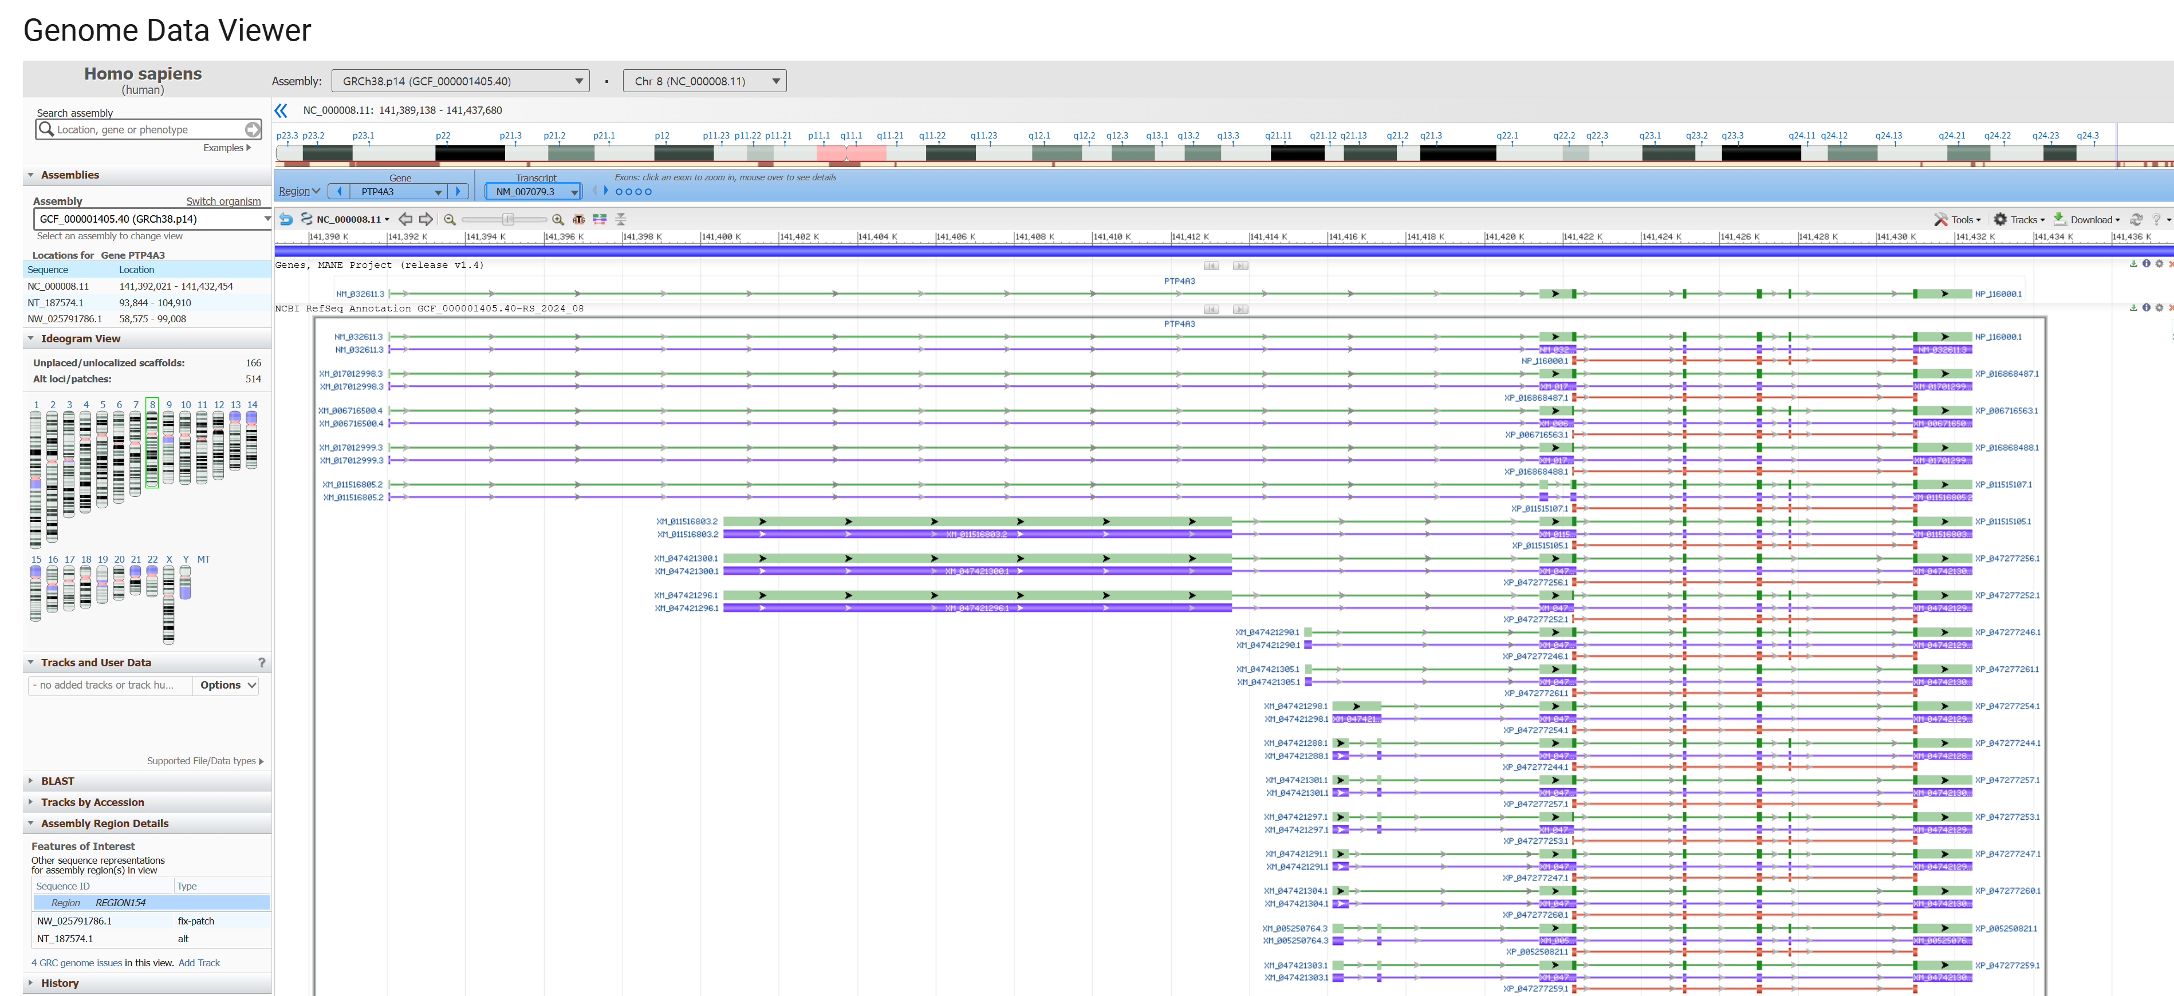

8번 유전자 상에 위치하며, Transcription start site보다 2,000bp 앞부분을 FASTA로 추출한 뒤 alibaba를 사용하여 Transcription factor binding site를 찾아보았다.

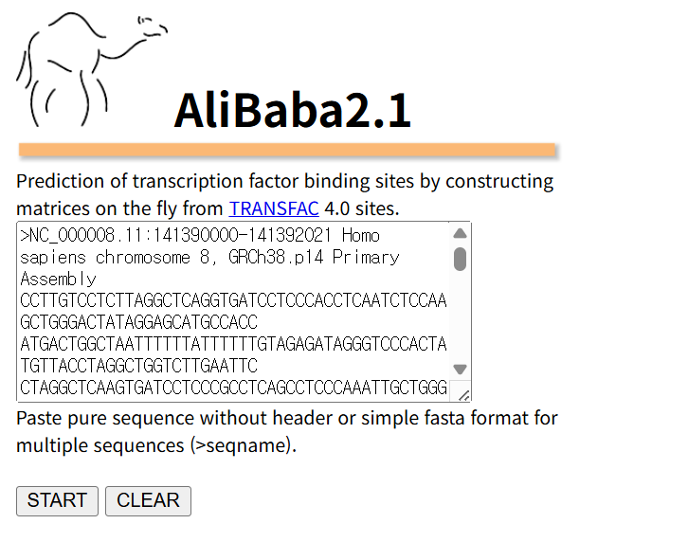

결과는 다음과 같다.

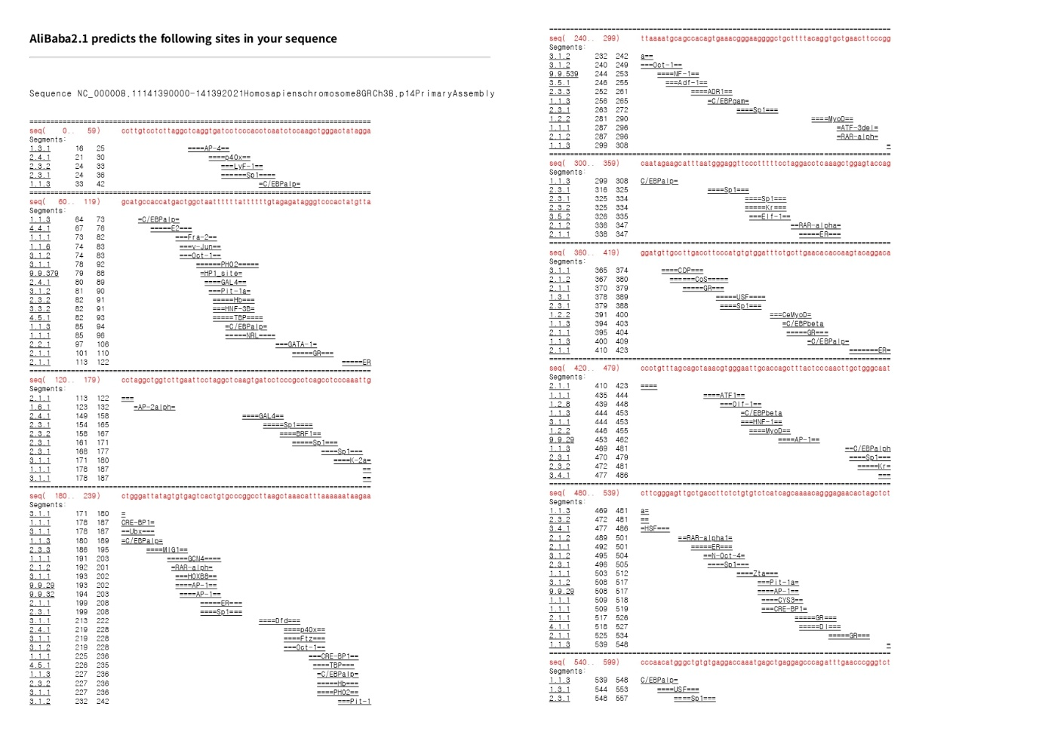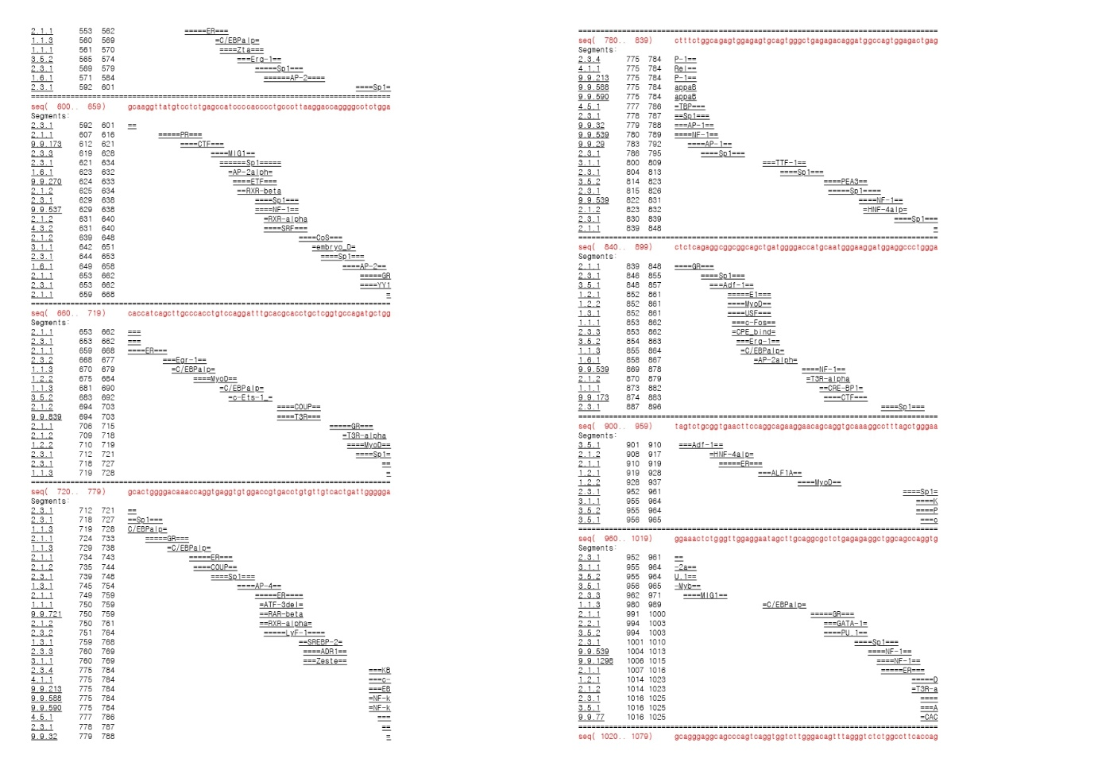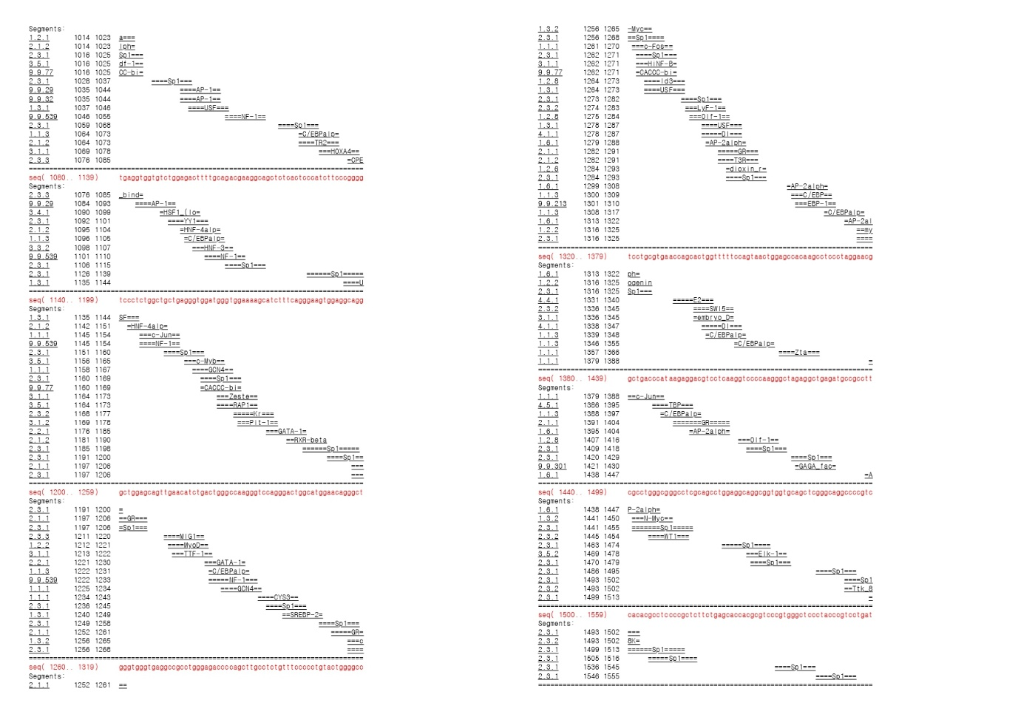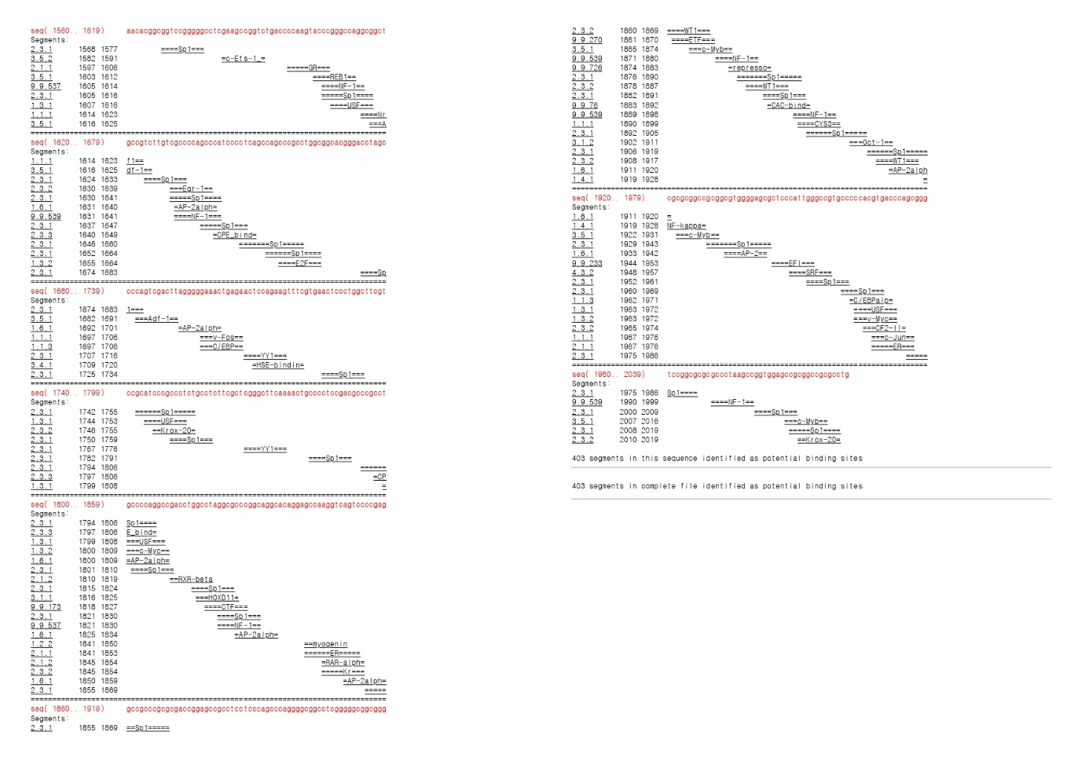

참고자료

* Nucleotide [Internet]. Bethesda (MD): National Library of Medicine (US), National Center for Biotechnology Information; [1988]– . Accession No. NC_000008.11, Homo sapiens chromosome 8, GRCh38.p14 Primary Assembly; [cited 2025 May 13]. Available from: <https://www.ncbi.nlm.nih.gov/nuccore/NC_000008.11>
* AliBaba2.1 [Internet]. Niels Grabe; ©2000 [cited 2025 May 13]. Available from: http://gene-regulation.com/pub/programs/alibaba2/